Ćw 1.

ID Imię Nazwisko Miejscowość Adres

1000 Andrzej Pawłowski Wrocław Legnicka 30/11

1001 Krzysztof Czechowicz Wrocław Poznańska 11/5

1002 Piotr Cherba Wrocław Krakowska 65/3

1003 Michał Janik Oława Piękna 21/7

1004 Krystyna Zdunek Wrocław Dokerska 6/45

1005 Beata Piotrowska Środa Śląska Lipowa 12

1006 Andrzej Nowak Wrocław Klonowa 18

1007 Agnieszka Kowalska Wrocław Pomorska 23/1

Ćw 2.

Nazwa towaru cena ilość

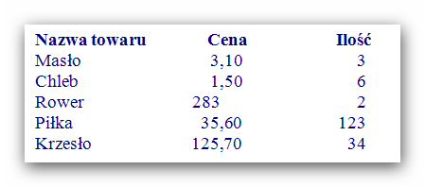Masło 3,10 3

Chleb 1,50 6

Rower 283 2

Piłka 35,60 123

Krzesło 125,70 34